Daftar Isi
MEETING SCHEDULER 2
Scheduling 3
Meeting Plan 4
Absensi 5

MEETING SCHEDULER
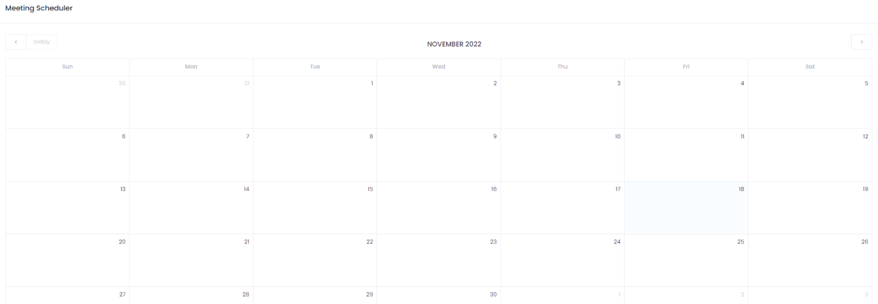

Pengguna dapat mengatur jadwal meeting dengan menu Meeting Scheduler. Klik salah satu tanggal, kemudian akan muncul form berikut;

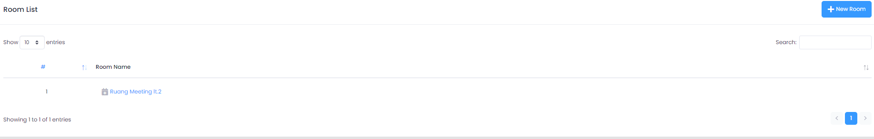
Akan ditampilkan halaman daftar ruang meeting. Untuk menambah ruang meeting, klik tombol “+New Room”.

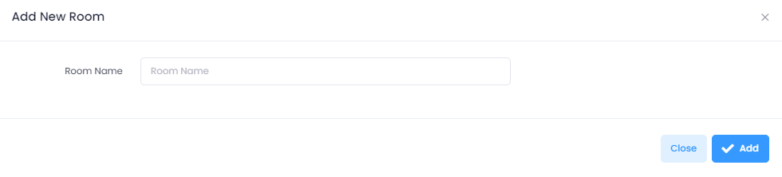
Isi nama ruangan kemudian klik tombol “Add”.

Back

Scheduling
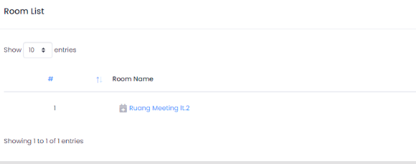

Untuk melakukan penjadwalan, klik pada nama ruang meeting.

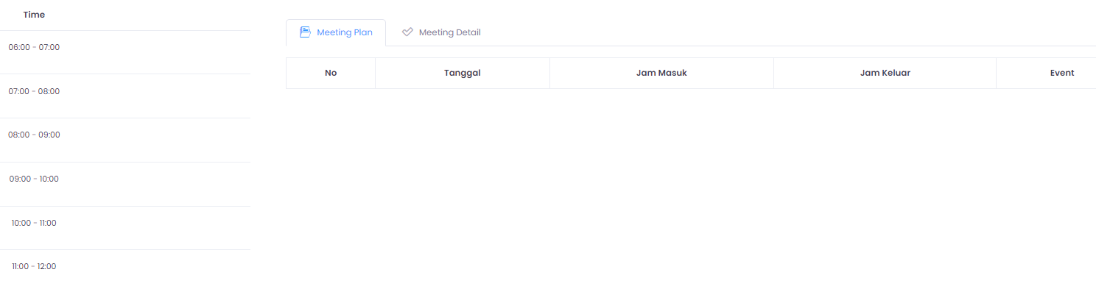

Klik pada salah satu jam dimulainya meeting, kemudian isi semua rincian meeting yang akan diselenggarakan di form berikut ini;

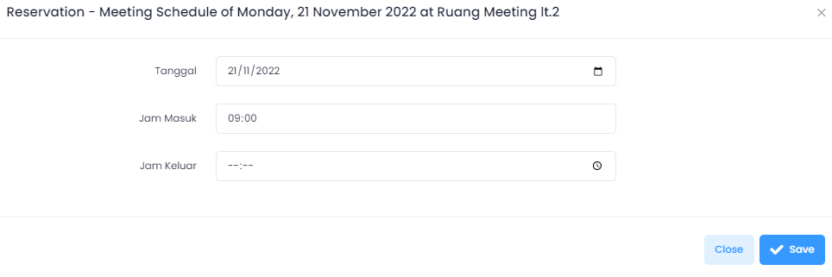

Back

Meeting Plan
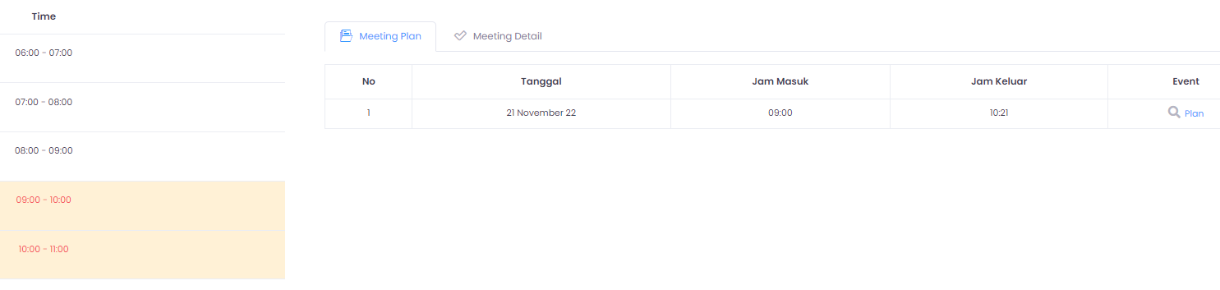Jika sudah membuat penjadwalan, akan tampil data meeting seperti pada gambar. Klik tombol “Plan” untuk melakukan planning.
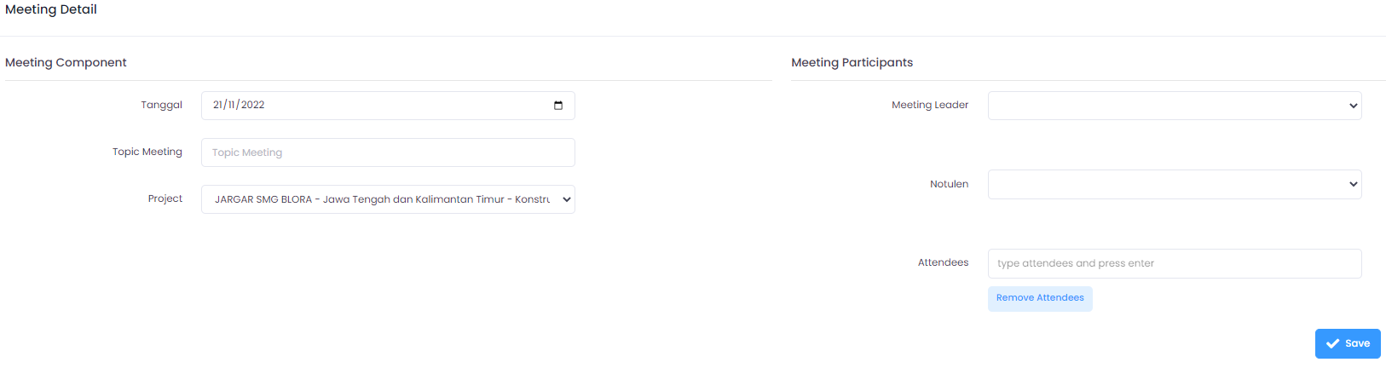Isi topik meeting, projek, pemimpin meeting, notulen, dan peserta yang hadir. Kemudian klik tombol “save”.
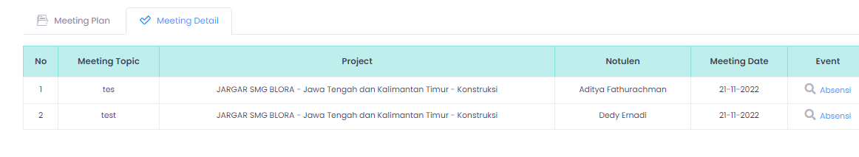Planning yang sudah dibuat akan dimuat pada tab Meeting Detail.

Back

Absensi
Untuk melakukan absensi, klik absensi pada kolom event.
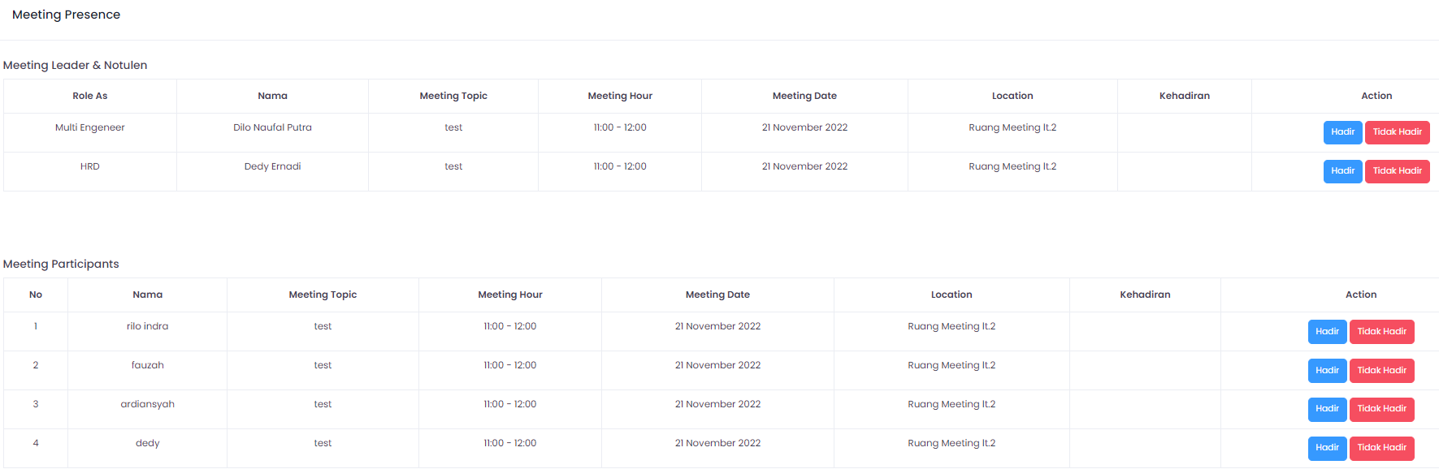Klik tombol hadir atau tidak hadir sesuai kehadiran peserta.

Back

